地区研究会報告
名瀬地区 名瀬地区事務局員 久村 優（愛知県立守山高等学校）

１ 日 時 令和3年11月30日（火） 14:00～16:30
２ 会 場 愛知工業大学 八草キャンパス 愛和会館2 階 講堂
(愛知県豊田市八草町八千草1247)
３ テーマ 最先端のデジタルメディア情報技術教育と世界のメディア表現が今後進む方向の展望について
４ 参加校 名瀬地区はじめ県内高等学校から約３０名
５ 日程および内容
14:00 開会式
担当校長挨拶：井上 惠介（愛知県立守山高等学校長）
14:10 講演「メディア情報専攻の教育について」
愛知工業大学 准教授 松河 剛司 様
15:20 講演「メディア表現の将来像」
愛知工業大学 教授 水野 慎士 様
16:20 閉会式
６ 内容・感想
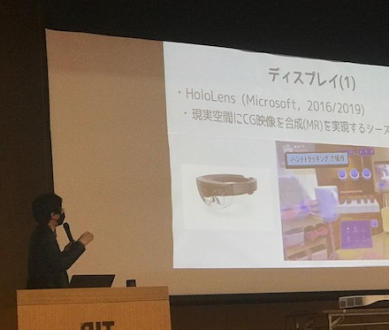
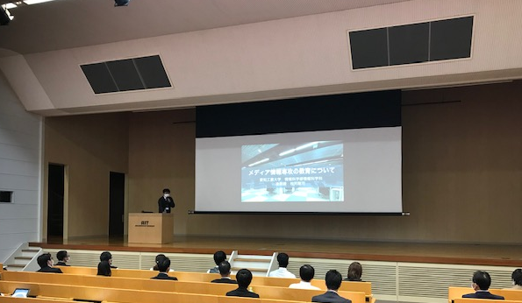
新型コロナウイルス蔓延防止の明けた１１月末に名瀬地区研究会を開催した。本校が日頃からお世話になっている愛知工業大学様のご厚意により、最先端のデジタルメディア情報技術教育と世界のメディア表現が今後進む方向の展望についてというテーマで愛和会館２階 講堂にて本研究会を開催させていただいた。ホログラム技術など最先端技術の紹介から始まり愛知工業大学で学べる内容、生徒作品などの紹介、今後必要な能力とともに今後の展望について講演をしていただくことができた。愛知工業大学では対面授業を多めに行いながら遠隔授業も行っているとの事で、高等学校での今後の授業に生かしていける内容であり大変有意義なものとなった。この熱を忘れぬうちに次年度は年度初旬に研究会を実施予定である。

